Aires des figures en géométrie plane
Formules à connaître parfaitement

Carré :  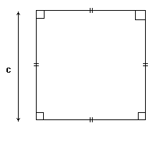  aire = c²  (carré du côté) | Rectangle :  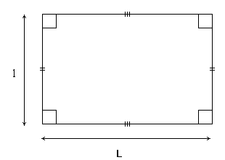  aire = L × l  (Produit de la longueur par la largeur )
Triangle rectangle :  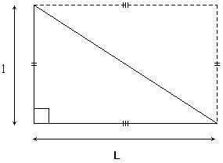  aire =  (demi-produit des côtés de l’angle droit) | Triangle quelconque :  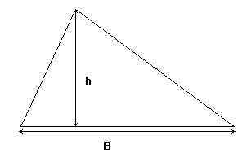  aire =  (demi-produit de la base par la hauteur correspondante)
Trapèze :  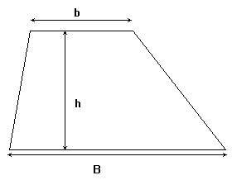  aire =  (grande base plus petite base fois hauteur divisées par 2 ) | Disque :  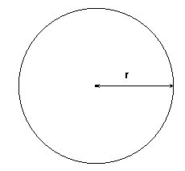  aire = π r²  (« Pierre Carrée »)

